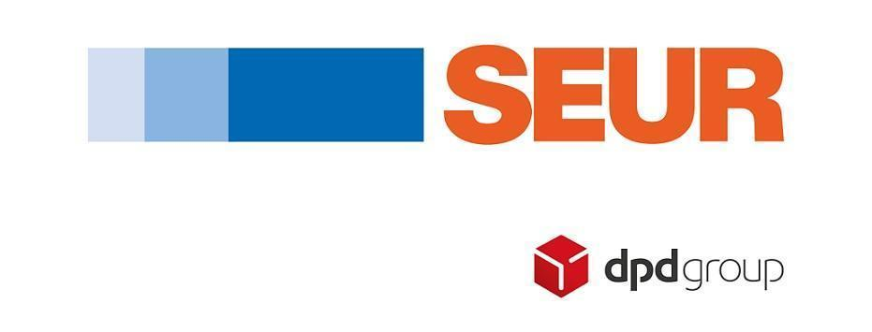

SEUR colabora con la iniciativa ConFinArte realizando el transporte de forma gratuita

- ConFinArte es una iniciativa artística de la agencia creativa Arnold y reconocidos artistas multidisciplinares

- Los fondos recaudados serán destinados a Cruz Roja para su Plan RESPONDE para la lucha contra el COVID-19

Madrid, 22 de abril de 2020,- La agencia creativa Arnold ha puesto en marcha ConFinArte, un galería de arte que cuenta con las creaciones de reconocidos artistas de distintas disciplinas. Se trata de una iniciativa artística solidaria en la que SEUR colaborará poniendo a su disposición su estructura logística de manera gratuita. Este proyecto pretende acercar el arte a todos esos hogares en los que se está viviendo el confinamiento y colaborar al mismo tiempo con aquellos que más lo necesitan.

La galería de ConFinArte cuenta con obras plásticas, esculturas, ilustraciones y fotografías cedidas por diferentes artistas comprometidos con esta causa como Fernando Manso, Jose Onieva, Juan Díaz Faes, Belén Ordovás, Teresa Sapey , Antonio Marest, Mónica Grande, Laura Liedo, Carmen García Huerta, Silvia Korbi, Tessa Doniga Johnson, Brianda FitzJames, Curro Suárez, Esther Pérez-Cuadrado, Jaime Martinez Tomás, TormentayMarea y Piluca Coello.

Los fondos que se recauden con la venta de estas obras se destinarán al programa Cruz Roja RESPONDE contra el COVID-19, permitiéndoles atender a personas en situación de vulnerabilidad y dar respuesta a sus necesidades sanitarias, sociales, educativas o de empleabilidad.

Gracias a esta iniciativa y a la colaboración de SEUR se seguirá luchando contra la pandemia del coronavirus mientras se proporciona a todos los que participen la oportunidad de adquirir piezas únicas.

Acerca de SEUR
Nuestros más de 75 años de historia nos han permitido ser pioneros en el transporte urgente en España, y el trabajo de nuestros 8.000 profesionales liderar el sector con tres grandes ejes de negocio: internacional, comercio electrónico y negocio B2B. Damos servicio a empresas de todos los tamaños y sectores, y como parte de DPDgroup, una de las mayores redes internacionales de transporte urgente, realizamos entregas en todo el mundo.
Invertimos constantemente en innovación para estar más cerca de nuestros clientes y ofrecerles mayor flexibilidad a través de soluciones como Predict, sistema interactivo para concertar la entrega, o Now, para las entregas súper urgentes en una o dos horas.
Apostamos por la logística sostenible con la integración de sistemas de reparto alternativos en grandes ciudades como el uso de vehículos ecológicos, nuestra red de puntos Pickup con más de 2.300 tiendas de proximidad o el uso de lockers y hubs urbanos.

Para más información:
https://blog.seur.com/
http://www.facebook.com/seur.es
https://twitter.com/SEUR
http://www.linkedin.com/company/SEUR
https://www.instagram.com/seur.es/

Gabinete de prensa / Agencia de comunicación SEUR
Maite Garaycochea / Rocío Fraile  Dpto. Comunicación y Marca SEUR  91 322 28 37  rocio.fraile@seur.net  maite.garaycochea@seur.net | Elena Barrera  TINKLE  91 702 10 10  ebarrera@tinkle.es
seur.com

